16.04.2021

Neue Leitung im Lenzheim in Garmisch-Partenkirchen

Seit Februar leitet Eszter Kanya die Senioreneinrichtung Lenzheim der Rummelsberger Diakonie in Garmisch-Partenkirchen
Garmisch-Partenkirchen – Eszter Kanya hat zum 1. Februar 2021 die Leitung des Lenzheim in Garmisch-Partenkirchen übernommen. Die 44-Jährige hatte im Frühjahr vergangenen Jahres die stellvertretende Leitung in der Rummelsberger Altenhilfeeinrichtung übernommen, zuvor war sie vier Jahre als Sachbearbeiterin in der Geschäftsleitung der Rummelsberger Dienste für Menschen mit Behinderung, kurz RDB, sowie der Rummelsberger Dienste für Menschen im Alter gGmbH, kurz RDA, tätig gewesen.
Eszter Kanya, die im Januar ihre Weiterbildung zur Einrichtungsleitung abgeschlossen hat, freut sich besonders darüber, dass das Lenzheim aktuell wieder Coronafrei ist: „Wir hatten erst sehr spät ersten Infektionsfall,“ erzählt die neue Leiterin. Insgesamt hatten sich 18 Mitarbeitende und 17 Bewohner*innen mit dem Virus angesteckt. „Die meisten Verläufe waren mild, leider sind jedoch vier Bewohnerinnen und Bewohner verstorben. Seit 8 Wochen haben wir nun Weise keine Corona-Infektionen mehr im Lenzheim“, berichtet Kanya.
Erst der Umzug Bewohner*innen aus der Villa Nova ins Lenzheim, dann Corona und jetzt eine neue Leitung: „Das war alles unruhig und ungewohnt für die Bewohner*innen und sicher nicht immer leicht“, so Kanya. Im Lenzheim werden derzeit rund 100 Seniorinnen und Senioren rund um die Uhr betreut. Schwerpunkte sind die würdevolle Begleitung sterbender und demenzkranker Bewohnerinnen und Bewohner.
Eszter Kanya ist zuversichtlich, dass trotz aller Neuerungen nun wieder ein wenig Ruhe, Alltag und dank abgeschlossener Impfungen auch wieder etwas Geselligkeit ins Lenzheim einkehrt. Dabei fühlt sie sich von den Kolleg*innen vor Ort gut unterstützt: „Es ist ein tolles Team hier, auf dessen Rat und Tat ich jederzeit bauen kann.“ Kanya übernahm die Leitung des Lenzheims von Rahel Schön, die Anfang des Jahres in ein anderes Unternehmen gewechselt war.
Stefanie Dörr (1.996 Zeichen)

Ansprechpartnerin
Stefanie Dörr
Telefon 0912850 2445
doerr.stefanie@rummelsberger.net

Foto und Bildunterschrift
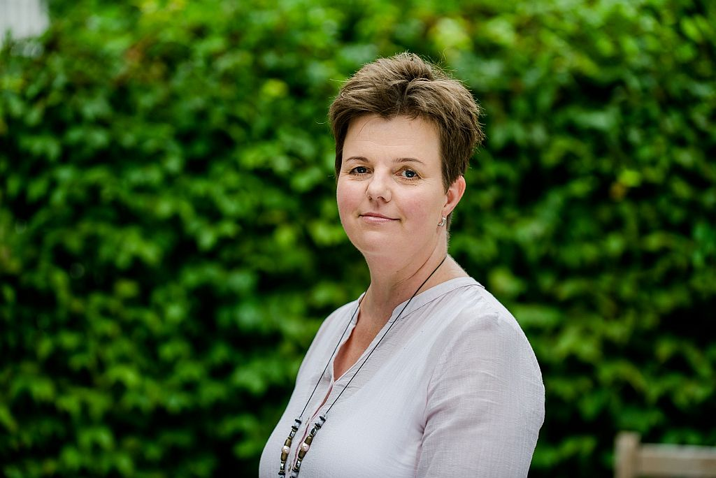
Eszter Kanya (44) ist neue Einrichtungsleiterin der Senioreneinrichtung Lenzheim der Rummelsberger Diakonie in Garmisch-Partenkirchen. Foto: Simon Malik

